湖南省益阳市第六中学九年级物理《15.2电流和电路》教案
主备人：龚文高
●教学目标
一、知识与技能
1、会读会画简单的电路图。
2、知道什么是串联电路和并联电路。
3、会连接简单的串联电路和并联电路。
二、过程与方法
1、通过体验串联电路和并联电路的连接，悟出串联电路和并联电路的连接特点。
2、通过探究，用实验的方法了解串连电路和并联电路的区别。
3、通过参与比赛等形式，激发兴趣提高创新意识。
三、情感、态度与价值观
1、能说出日常生活中采用简单的串、并联电路的实例，培养观察能力。
2、体会探索科学之路的崎岖的，认识科学对于社会发展和人类生活的影响。
●教学重点、难点
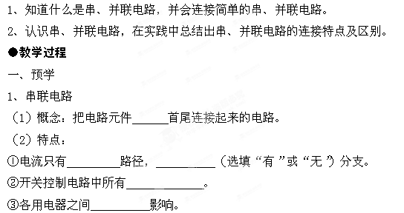
2、并联电路
（1）概念：把电路元件 连接起来的电路。
（2）特点：
①电流有 路径； （选填“有”或“无”）分支。
② 开关控制整个电路。 开关控制与其串联的支路。[来源:Zxxk.Com]
③各支路用电器之间 影响。
3、节日里的一串小彩灯有 的，家庭电路中的电灯、电冰箱、电视机是 的，开关和它控制的电灯是 的。
二、探究
教学点一 串联和并联
学生实验：
实际生活中的电路很少会公公只有一个用电器这样简单，那么如果在这个最简单的基本电路的基础上加多一个小灯泡，也就是说，给你一个电源、一个开关、两个小灯泡，要使两个小灯泡都同时发光，可以怎样连接？有几种接法？
教学点二 探究串、并联电路的特点
探究一 中联电路的特点
分组实验
各小组根据桌面的器材连接一个串联电路，分别连接开关是在不同位置比较开关的作用是否一样；在闭合电路的情况下，拧下其中一个灯泡，观察其他灯能否发光。
小组讨论：
1、开关的控制作用。开关的位置改变，控制作用是否改变？
2、各用电器之间是否互相影响？
探究二 并联电路的特点
分组实验
各小组根据桌面的器材连接一个串联电路，分别闭合干路开关和支路开关，比较干路开关和支路开关的作用是否一样，在闭合电路的情况下，拧下其中一个灯泡，观察其他灯能否发光。
小组讨论
1、干路开关和支路开关的控制作用分别是什么？
2、各支路用电器之间是否互相影响
教学点三 生活中的电路
小组讨论
1、想一想街道的路灯，当一盏灯不亮了，是否其他的灯也不亮？由此你可以判断路灯是什么连接方式？
2、想一想教室里的日光灯，当一盏灯不亮了，是否其他的灯也不亮？由此你可以判断这是什么连接方式？
3、想一想家中的电灯、电风扇、电冰箱、电视机、洗衣机是怎样连接的？
4、想一想节日彩灯“满天星”由许多小彩灯组成，为什么不亮时是一串不亮，而不是一个灯泡不亮？由此可以判断这是什么连接方式
三、精导
小组讨论
在楼梯（或楼道）中间安装的电灯，需要在楼梯的上、下两头都能控制它，这样的电路是如何设计的。[来源:Z*xx*k.Com]
经过讨论，学生总结出必须弄清楚以下几个问题：
1、楼梯只有一盏灯，上楼梯时如何控制灯的亮灭？下楼梯时又如何控制它？
2、需要几个开关？什么样的开关？
3、电路如何连接。
四、提升
1．在串联电路中，电流有 条路径，只需 个开关就可以控制整个电路。开关位置不同时，对电路 影响。各用电器能否单独工作？
2．在并联电路中，电流有 条路径，干路开关控制 ，支路开关控制 。各用电器能否单独工作？
3．市场上出售的装饰用的小彩灯，是由十几只彩色小灯泡 联而成的，它们只要其中一只灯损坏，其它的灯都 。（填“亮”或“不亮”）
4．家庭电路中的电灯、电视机、电风扇等电器都是 联的，它们工作时互不影响
5. 马路上的路灯总是一齐亮，一齐灭。如果它们其中一盏灯的灯丝断了，其它灯仍能正常发光。根据这些现象判断路灯是（ ）。
A．串联的 C． 可能是串联的，也可能是并联的
B．并联的 D．不能确定是何种连接方式
6．判断串、并联：
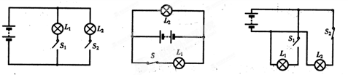

A B C
7．画出一个电池，一个开关，一盏电灯和一个电动机组成的串联电路电路图

8．（选做）一个电铃和一个电动机组成并联电路，开关S₁控制电铃，开关S₂同时控制电铃和电动机，用电池作电源

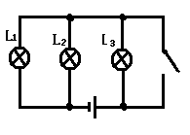
9、两个灯泡串联时的特点是：接通电路后，当一个灯泡不发光时，另一个灯泡 ；两个灯泡并联的特点是：接通电路后，当一个灯泡不发光时，另一个灯泡 。（填“发光”与“不发光”）
10、如图所示，当开关闭合时：（ ）
A、三盏灯都发光 B、三盏灯都发光
C、 L₁发光，L₂和L₃发光 D 、L₁和L₂不发光，L₃发光
11、如图所示电路，要使灯L₁、L₂串联，[来源:学科网]
则应闭合开关 ，断开开关 ；要使灯L₁、L₂并联，则应闭合开关 ，断开开关 ；绝对不能同时闭合开关 。
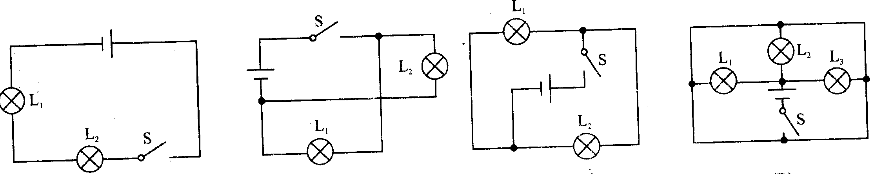
12、请你指出各个电路中小灯泡之间的连接方式，

13、如图所示的电路图中，当开关S闭合后，两盏灯并联的电路是（ ）

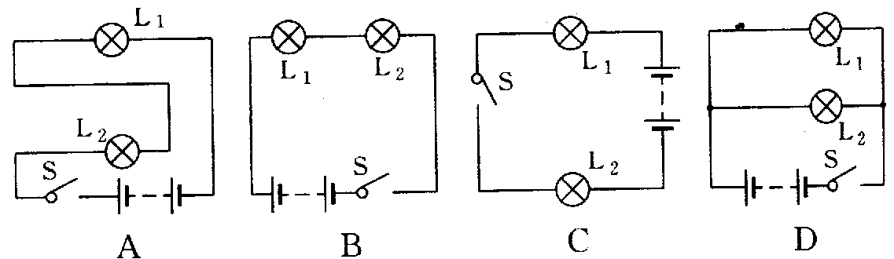

●教学反思

